UIAIDP5

Logros

Click en botón superior izquierdo

Pantalla de inicio

UIAIDP1

UIAIDP2

Log in de la aplicación

UIAIDP3

Visualizar folletos

UIAIDP4

Visualizar menú de opciones

Click en botón Logros

Click en botón Favoritos

UIAIDP8

Recomendaciones

UIAIDP7

Favoritos

Click en botón Recomendaciones

UIAIDP10

Ver perfil

UIAIDP9

Búsqueda de productos

Click en botón Ver perfil

No

Cerrar Sesión

Si

UIAIDP14

Cerrar Sesión

UIAIDP18

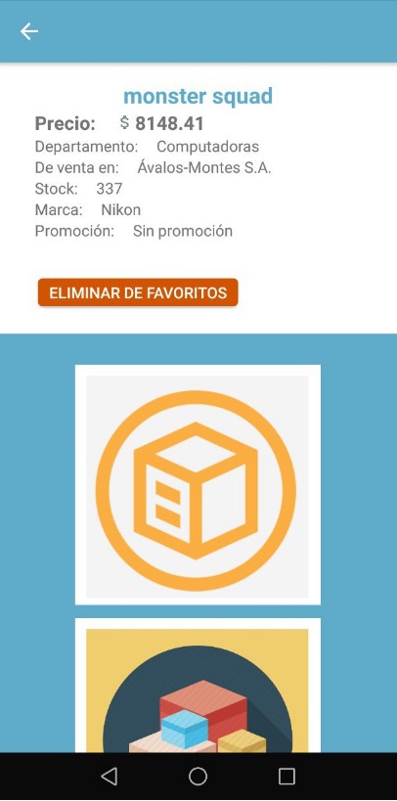

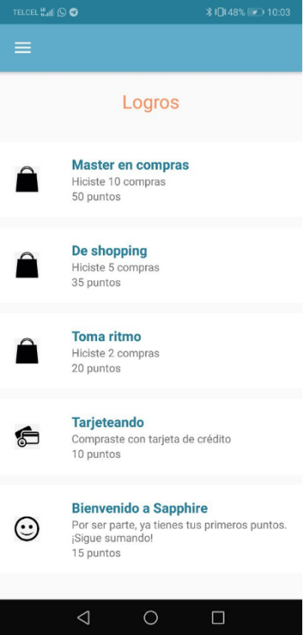

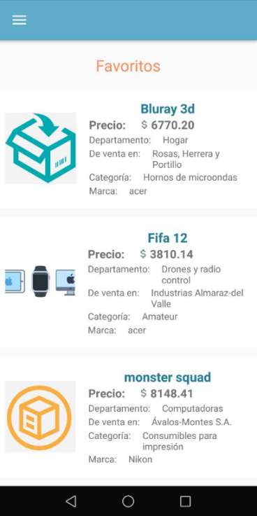

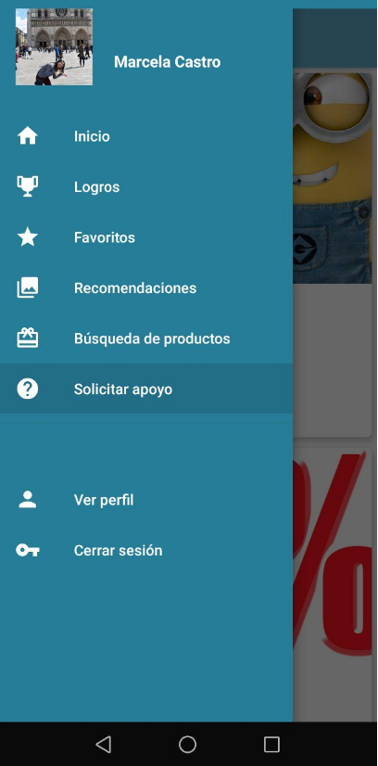

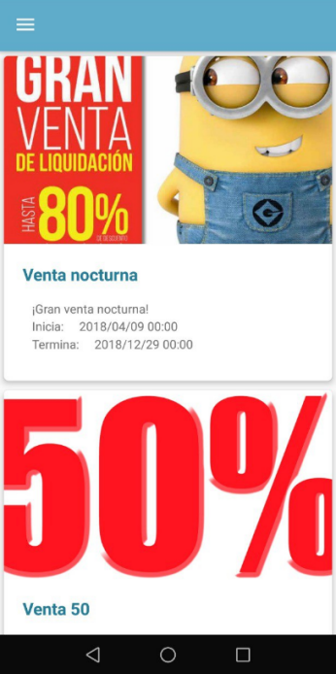

UIAIDP15

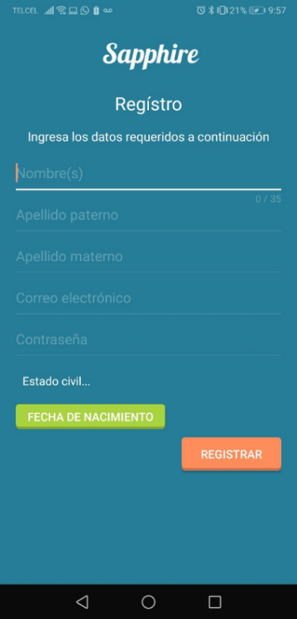

Eliminar producto de favoritos



Botón cambia para eliminación de favoritos



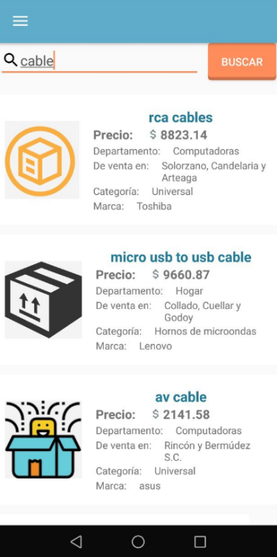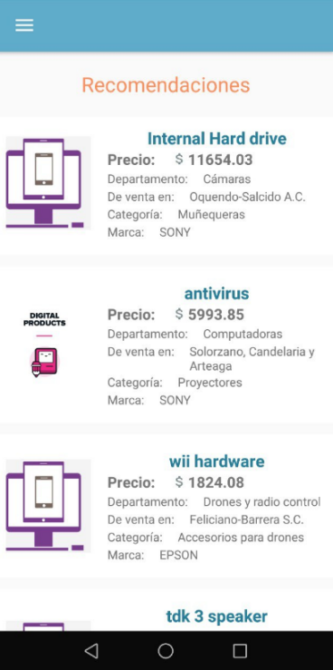

UIAIDP19

UIAIDP17



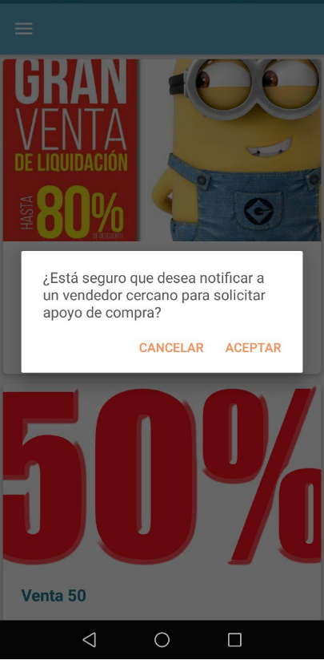

UIAIDP16

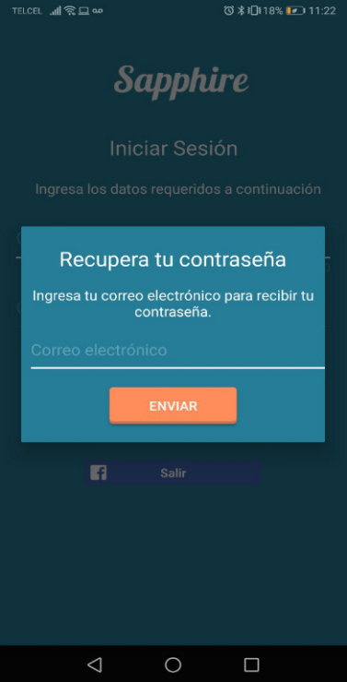

Registrar cuenta nueva

Click en botón Solicitar apoyo

Eliminar producto de favoritos

Muestra información de productos

Solicitar apoyo a vendedor

Recuperar contraseña

UIAIDP2.3

UIAIDP2.2

UIAIDP2.1

UIAIDP2



Log in mediante la creación de una cuenta nueva en Facebook

Log in mediante una cuenta nueva

Log in mediante una cuenta previa

Log in de la aplicación

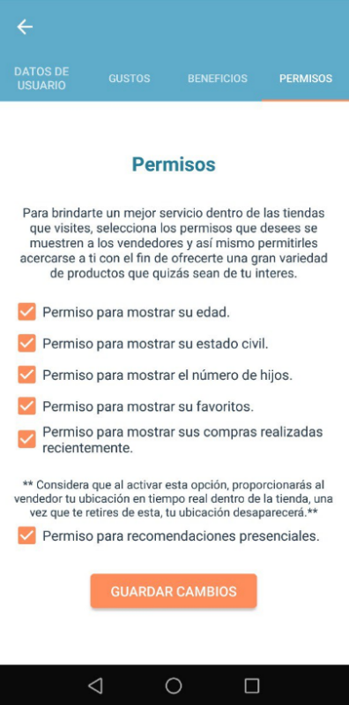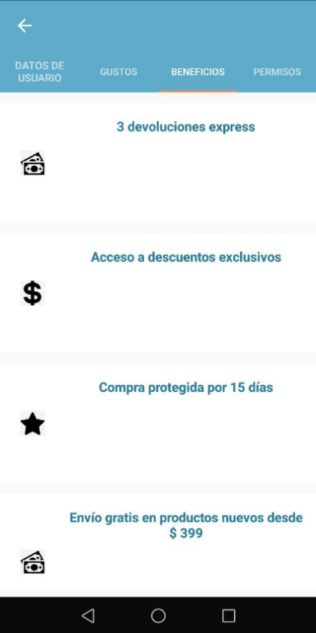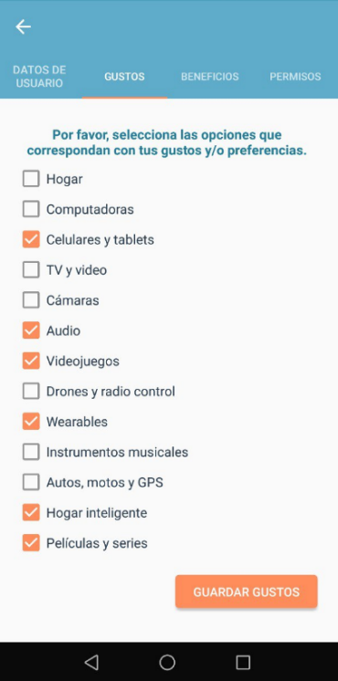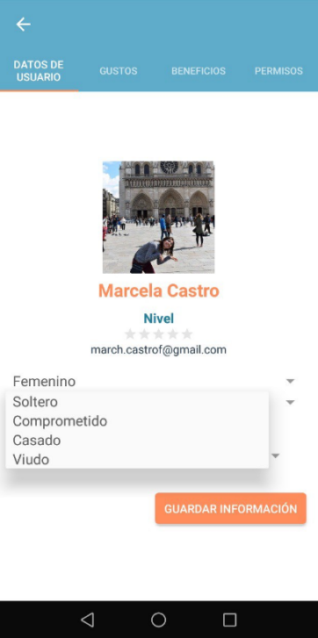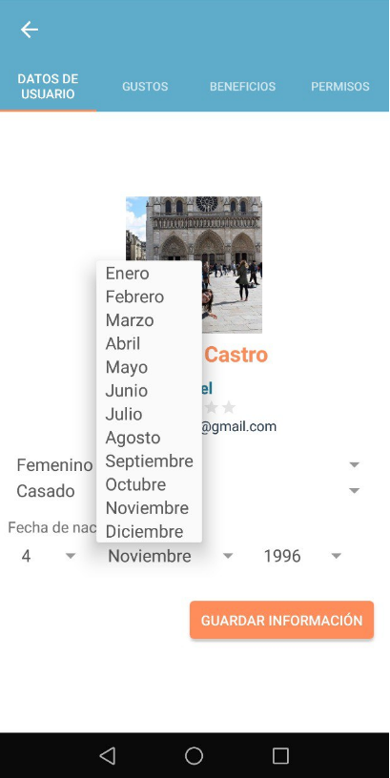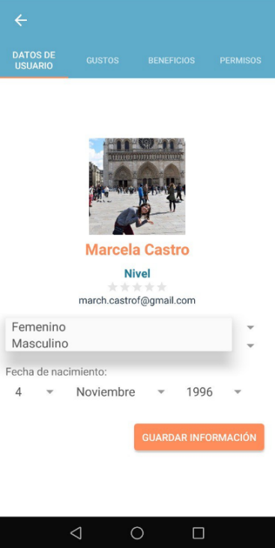

UIAIDP13

Permisos

Click en botón Permisos

UIAIDP12

Beneficios

UIAIDP11

Gustos

UIAIDP10.1

Seleccionar sexo

UIAIDP10,.2

Seleccionar fecha de nacimiento

Click sobre spinner de sexo

UIAIDP10

Ver perfil

Click sobre spinner de edad

Click en botón Gustos

Click en botón Beneficios

UIAIDP10.3

Seleccionar estado civil

Click sobre spinner de estado civil

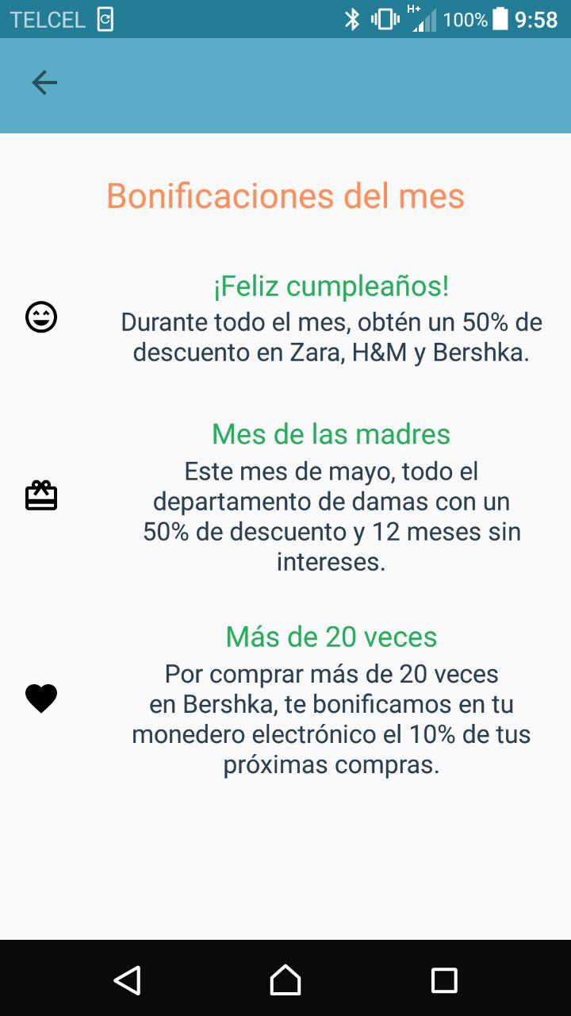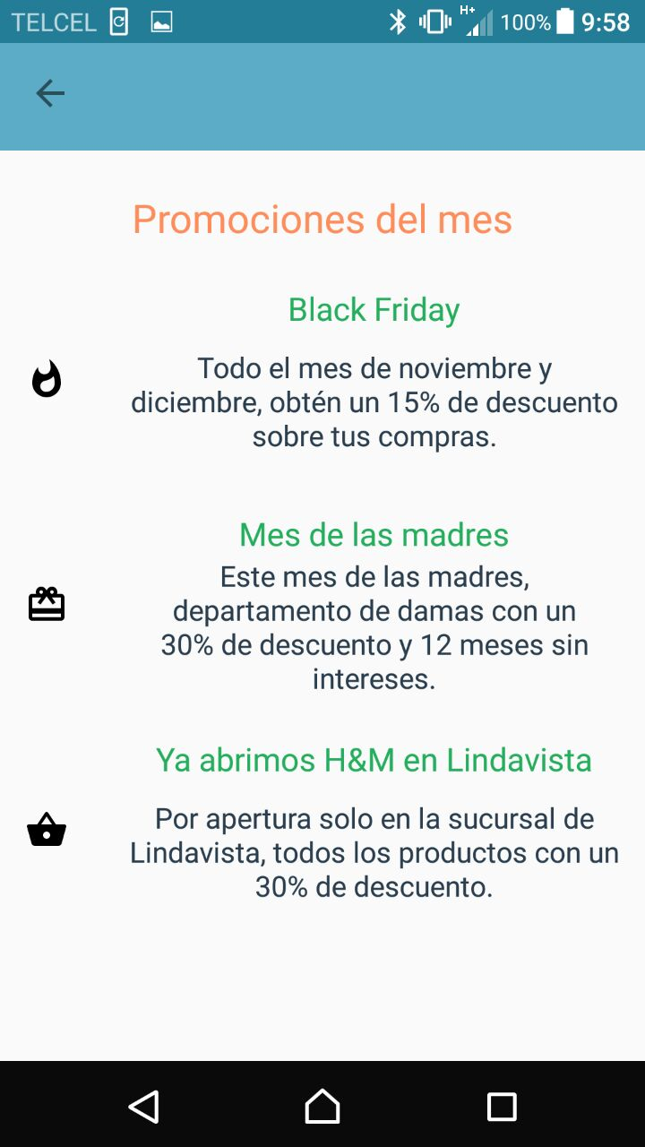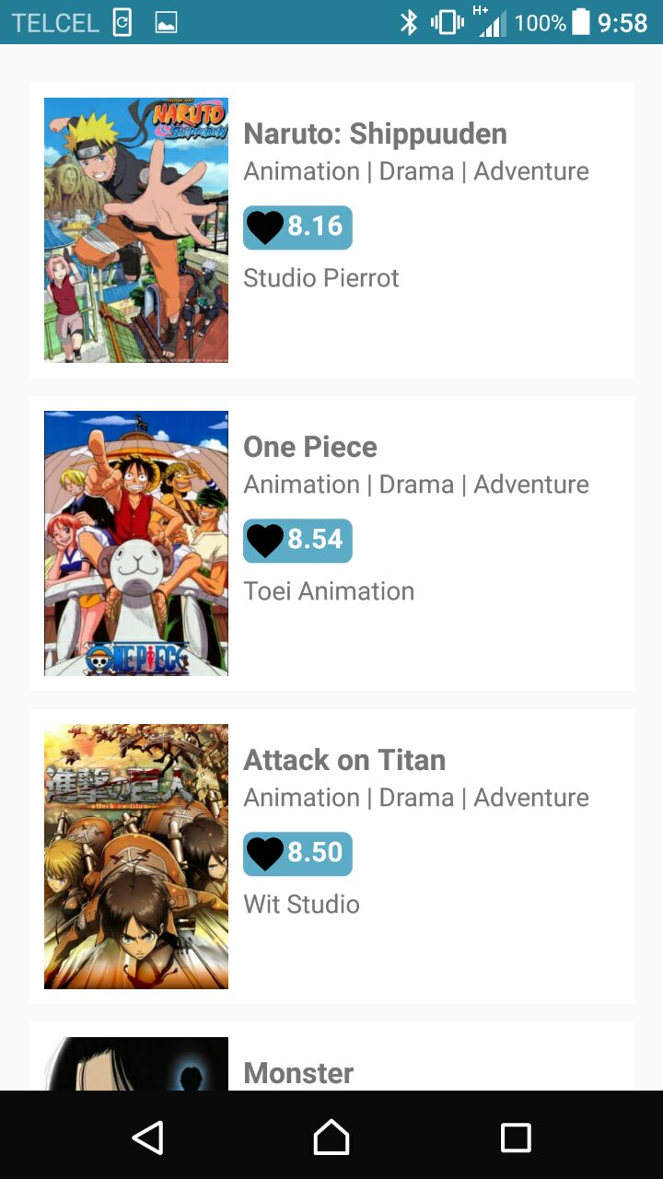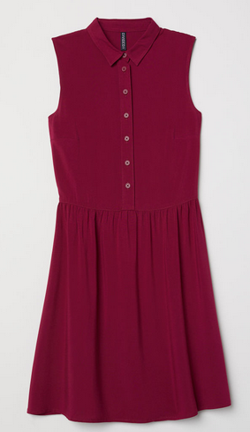

Vestido guinda

Vestido rojo

Chamarra de piel

$23.90

$23.90

$23.90



Vestido guinda

Vestido rojo

Chamarra de piel

$23.90

$23.90

$23.90

